SREDA, 27. 5.
GEO 7. B

Pozdravljeni, učenci!  Danes boste ponovili značilnosti prebivalstva Azije. | 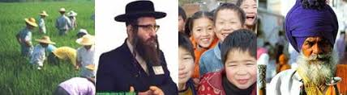

NAPOTKI ZA DELO

Rešite delovni list, ki je pripet v nadaljevanju.
V kolikor nimate tiskalnika, zapišite v zvezek le odgovore.

Lepo vas pozdravljam ,
Učiteljica Andreja

Prebivalstvo Azije

- Delež prebivalstva Azije v svetovnem merilu – skoraj 60 % vsega človeštva.

- Deset najštevilčnejših v Aziji ( vpiši države in število preb., pomagaj si s svetovnim spletom )

država

število preb. v miljonih

- Primerjaj rodnost , umrljivost in naravni prirast (pomagaj si s starostnimi piramidami):
STAROSTNA PIRAMIDA PRIKAZUJE ŠTEVILO PREBIVALCEV PO SPOLU IN STAROSTI.
Kitajska, Indija, Iran, Tajska: R……………....U………..……..N………….…..
Japonska (Južna Koreja, Singapur): R…………..…..U……………. N……………
Slovenija, Nemčija, Italija, ZDA: R……………....U…………. …..N……………
Starostne piramide za SLO in ostale države lahko poiščeš na spletu.

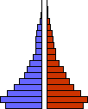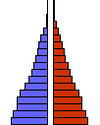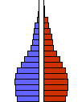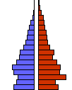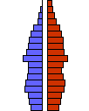
Iran Indija Tajska Kitajska Japonska
- Primerjaj starostne piramide in ugotovi, kakšne so razlike med državami.

- Oglej si karto gostote poseljenosti v Aziji.
Vpiši področja, kjer je :
A) Največja gostota poseljenosti:

B) Najmanjša gostota poseljenosti:
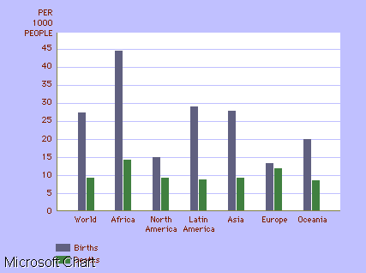
- Pojasni, kaj pomeni rast prebivalstva v Aziji za ostali svet?

- Zakaj so v Aziji omejevali rast prebivalstva? Pojasni.

- Pojasni, kako so rast števila prebivalstva omejevali v državah- uporabi učbenik :
Kitajska

Indija

- 50 % ljudi živi na podeželju.

Kakšne so razlike med državami (npr. Japonska / Filipini). Pomagaj si s spletom.

- Kaj je agrarna prenaseljenosti oz. beg s podeželja?

- Delež mestnega prebivalstva je prav tako 50%). Katera so največja azijska mesta? Koliko prebivalcev imajo? Vpiši jih v preglednico.

- Kakšne so razlike v podobi Singapurja, japonskih mest, kitajskih mest, indijskih mest (poišči fotografije mest na spletu in jih primerjaj med seboj ter sklepaj na način življenja)

- Verstva: islam, budizem, hinduizem, krščanstvo, judovstvo
Pojasni razporeditev verstev po državah (geo enotah Azije) in pomen verstva za način življenja.

